Srednja zdravstvena šola Maribor
Trg Miloša Zidanška 3
2000 Maribor

GARJAVOST
(seminarska naloga pri mikrobiologiji)

KAZALO:

Kaj so garje ………………………………………………………………………………………………… 2
Kako izgledajo garje in kje se pojavljajo……………………………………………… 3
Kako se okužimo ………………………………………………………………………………………… 4
Kako se zaščitimo ……………………………………………………………………………………… 4
Kako poteka pravilno in uspešno zdravljenje ……………………………………… 5
Garje pod mikroskopom …………………………………………………………………………… 5
Literatura …………………………………………………………………………………………………… 6

1

Kaj so garje?

Garje so nalezljiva zajedalska okužba kože, ki jo povzroča potuhnjeno delovanje pršice Sarcoptes scabiei (srbec). Samica izkoplje kanalčke pod najbolj zgornjo plastjo kože in vanje odloži jajčeca, to pa povzroča zelo močno srbenje.

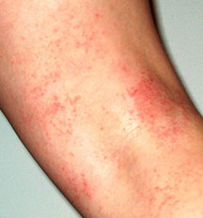

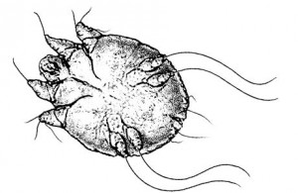
2
Kako izgledajo garje in kje se pojavljajo:

Kanalčki, ki jih naredijo pršice, so vidni kot valovite, centimeter dolge črte, ki imajo včasih na koncu drobno bunčico. Običajno se pojavijo med prstih na rokah, na zapestjih, okrog komolcev, popka, prsnih bradavic, na spodnjem delu trebuha in spolovilih. Vnetje je običajno posledica alergijske reakcije na pršice ali njihove iztrebke. Značilne črte zaradi kožnih rokov se pojavijo približno četrtini bolnikov, pomemben znak je že močno srbenje določenih delov, zlasti ponoči.

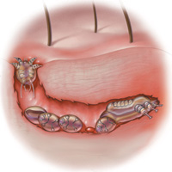

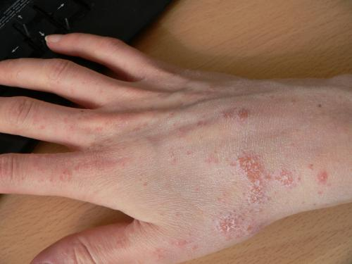
3
Kako se okužimo?
Z bolnega človeka na zdravega se garje prenašajo:
- z direktnim dotikom bolne z zdravo kožo (npr. pri rokovanju, igranju),
- največkrat pa pri uporabi predmetov, ki jih je bolnik uporabljal: posteljnina, odeje, brisače, perilo,…

Kako se zaščitimo?
Garij se obvarujemo:
- z osebno higieno in čistočo v stanovanju;
- perilo in brisače morajo biti samo za osebno uporabo;
- odsvetujemo ležanje v skupni postelji;
- obvezno je istočasno zdravljenje bolnika in vseh članov družine oz. oseb iz najbližje okolice bolnika (sostanovalcev v isti sobi v internatih, vrtcih, šolah), ki še nimajo znakov garjavosti, ker se sicer bolnik, ki smo ga pozdravili, lahko ponovno okuži od tistih, ki še nimajo znakov bolezni.
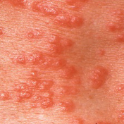
4
Kako poteka pravilno in uspešno zdravljenje
Bolnika najprej okopljemo z milom v topli vodi, po kopeli ga z brisačo dobro osušimo in zdrgnemo. Nato ga z mazilom, ki ga predpiše zdravnik, namažemo po celem telesu, razen po glavi in počakamo, da se mazilo na koži posuši. Od vrste zdravila je odvisno število ponovnih mazanj, zato se je potrebno držati navodil zdravnika. Bolnik mora dobiti čisto osebno perilo, oblačila in posteljnino. Po končanem zdravljenju se ponovno okoplje in zamenja perilo, oblačila in posteljnino. Enako velja tudi za bolnikove kontakte.

Perilo, ki ga je bolnik uporabljal, moramo prekuhati, prav tako posteljnino. Obleke, odeje in druge predmete, ki jih ne moremo prekuhati, prelikamo z zelo vročim likalnikom, zračimo sedem dni ali kemično očistimo.

Po zdravljenju z mazilom koža včasih nekoliko srbi ali peče, skoraj vedno se nekoliko vname. To vnetje bolnik včasih čuti kot srbež. Če so pri bolniku nastopile razen garij tudi komplikacije, npr. gnojno vnetje kože, se mora ponovno javiti pri zdravniku.

GARJE POD MIKORSKOPOM:

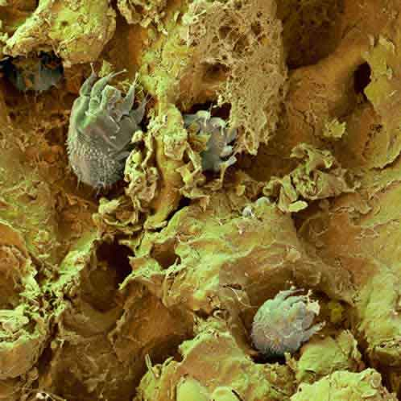
5

Literatura:

- internet
- revija Viva

6

